小智Ai+STM32智能语音家居系统

1 系统图：
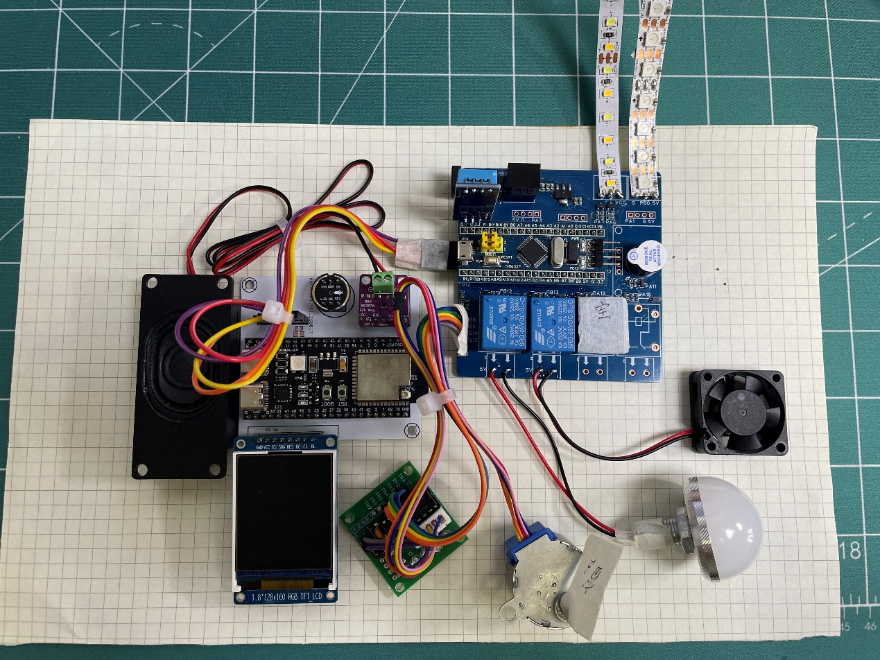

2 需要的元器件
小智Ai套件：
名称 | 图片&链接
①ESP32-S3-N16R8(带天线座)_不焊接 | 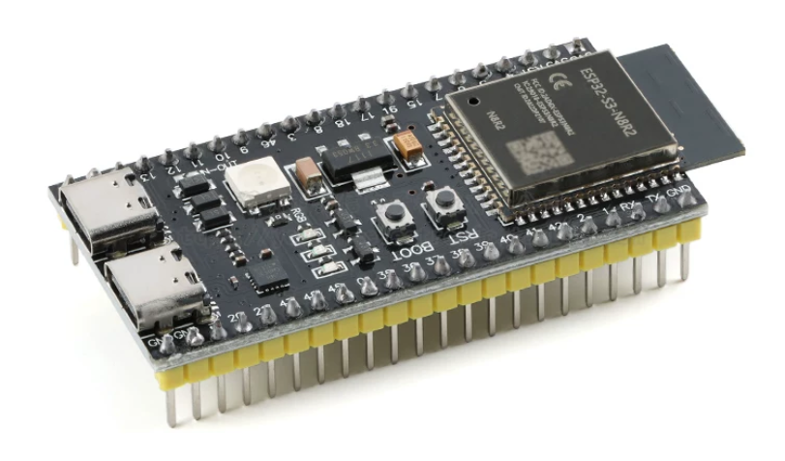
②INMP441全向麦克风模块 | 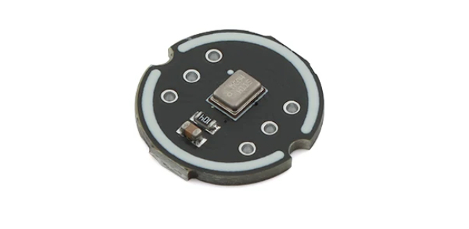
③MAX98357A模块 | 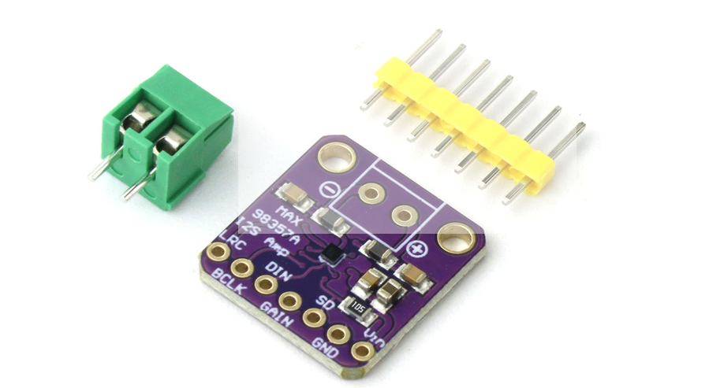
④3070(30* 70MM)8欧3W喇叭 带2P 2.0端子 | 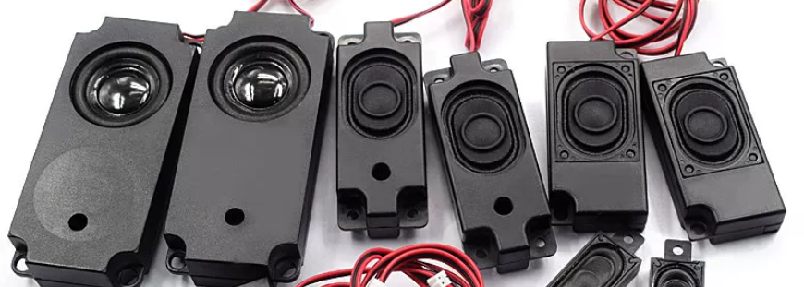
⑤LCD屏幕 | 原装 1.8寸彩色TFT显示屏高清IPS LCD液晶屏模块128*160 SPI接口

屏幕：
https://item.taobao.com/item.htm?abbucket=19&id=665396916267&mi_id=0000TIx_3gi31UcKqxRz6h-jgttZvJ-boFF89UgJ8uzGWWQ&ns=1&priceTId=2147840117877191138585486e0fc4&spm=a21n57.1.hoverItem.2&utparam=%7B%22aplus_abtest%22%3A%227c1fe9d72a3c89e3fc306f07657563b5%22%7D&xxc=taobaoSearch

STM32相关套件：
① 5V灯 小排风
②LEDS灯带：
我用的是双色温的。
https://item.taobao.com/item.htm?id=740164545158&mi_id=0000HzXPQ6iDK0cLeQKvyzU_jkc-qhZ_WraujlZkX_s7pd4&spm=tbpc.boughtlist.suborder_itemtitle.1.1b3f2e8dqQAZdd&skuId=5279187303822

③WS2812B灯带

https://item.taobao.com/item.htm?abbucket=19&id=522197656009&mi_id=00005wBROAW0ulhDsvK9oZUgiwGSyqtAECAGOFRTbp78_Qs&ns=1&skuId=4845796121294&spm=a21n57.1.hoverItem.2&utparam=%7B%22aplus_abtest%22%3A%2299698dcfeb49c189284863d63d2dfdff%22%7D&xxc=taobaoSearch

④步进电机
https://item.taobao.com/item.htm?abbucket=19&id=522575740869&mi_id=0000394alM4f2rq61GNdHk8a99L-HRe8gstbjXJ-xRXyN9s&ns=1&priceTId=2147840117877192591393699e0fc4&spm=a21n57.1.hoverItem.2&utparam=%7B%22aplus_abtest%22%3A%2229096b808c84ecaefe8f885c496d85b3%22%7D&xxc=taobaoSearch

https://detail.tmall.com/item.htm?ali_refid=a3_420434_1006%3A1109448581%3AN%3AKCyRMAiFvOxtN792Wwu%2F2X2trDRs9%2Fqc%3A383619d66a268701ead517d89e6b6771&ali_trackid=199_383619d66a268701ead517d89e6b6771&id=40663562450&mi_id=00008kGkT9h4-7pWV89vQOSilz56kYdunIptCHz-HlCNmrc&mm_sceneid=5_1_57814139_0&priceTId=2147840117877192880764964e0fc4&skuId=4087955338785&spm=a21n57.1.hoverItem.2&utparam=%7B%22aplus_abtest%22%3A%22a9d358706188643b58e45bd659ecd987%22%7D&xxc=ad_ztc

⑤ 12V适配器
12V1.5A
https://item.taobao.com/item.htm?abbucket=19&id=639744329609&mi_id=0000EqGFqgstZEsjeUBJ5YXK1GN_0Gc-wBCnsvuuwK2q1aU&ns=1&spm=a21n57.1.hoverItem.3&utparam=%7B%22aplus_abtest%22%3A%22f635a1ce7837b4d2fe5f3ee97f147313%22%7D&xxc=taobaoSearch

3 带你画PCB

小智Ai
小智 AI｜让智能体连接真实世界的开源硬件

4 手把手带你搭建出小智Ai

小智 AI｜让智能体连接真实世界的开源硬件

Windows搭建 ESP IDF开发环境&编译小智 - 飞书云文档

分三步：
①下载ESP32 IDF 环境 IDF6
②下载github 小智ai案例代码
③下载vscode阅读代码

最终:编译并运行代码！

① cd J:\xiaozhi-esp32-main_2\xiaozhi-esp32-main cd到你的代码目录
② idf.py set-target esp32s3 设置芯片类型
③ idf.py clean
④ idf.py menuconfig 更换编译板子类型
⑤ idf.py build
⑥ idf.py -p COM12 flash monitor

5 二次开发小智Ai
理解MCP：

6 分析小智Ai给STM32发的控制指令
理解这个通信的协议！

7 搭建STM32第一个串口程序
Keil 和 STM32CubeMX

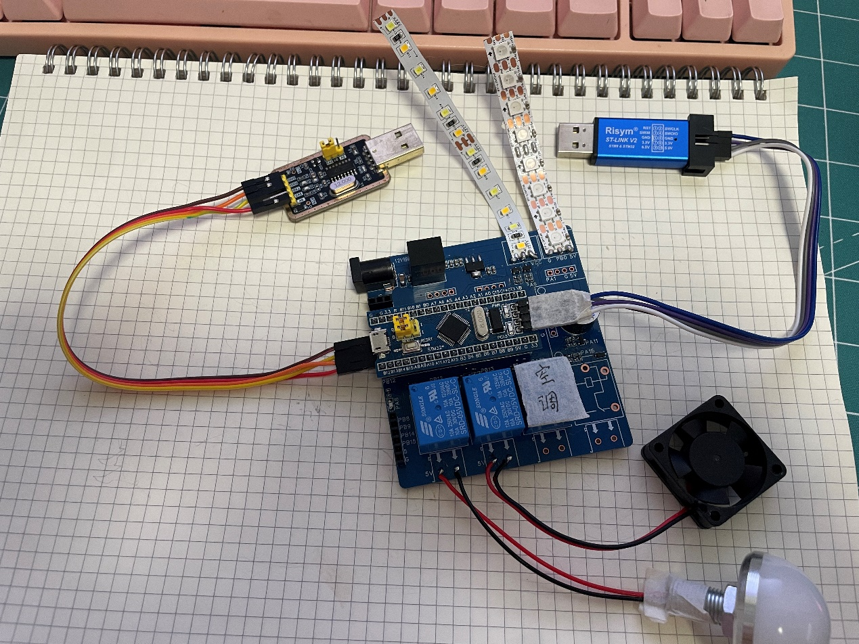

8 STM32 跑串口协议以及用小智控制

9 STM32 初始化灯带，WS2812B 以及GPIO
调节冷暖光 72000000 / 72 /1000 1000HZ 1K
占空比可以填0-999

GPIO及步进电机：

10 增加 温湿度 完结！

遇到问题 可以留在评论区 我会回复的。

